**TCC**

Termo de abertura do projeto

|  |  |
| --- | --- |
| **PHS ( Pocket Hospital System )** | |
| **Elaborado Por** | Tiago da Costa Jerônimo |

1. **Objetivo do projeto**

Criar um sistema hospitalar intuitivo e eficiente, para facilitar o trabalho hospitalar que deve ser ágil e preciso.

1. **Justificativa do projeto**

O projeto foi pensado para minimizar o tempo perdido entre solicitações, atendimento e execução de uma requisição.

2.1 **Com isso espera-se**

➤Reduzir o tempo de espera para atendimento

Reduzir o número de falência ou morte pelo tempo de espera

Aumentar a rotatividade nas vagas oferecidas

MELHORAR AQUI

1. **Cronograma do projeto**

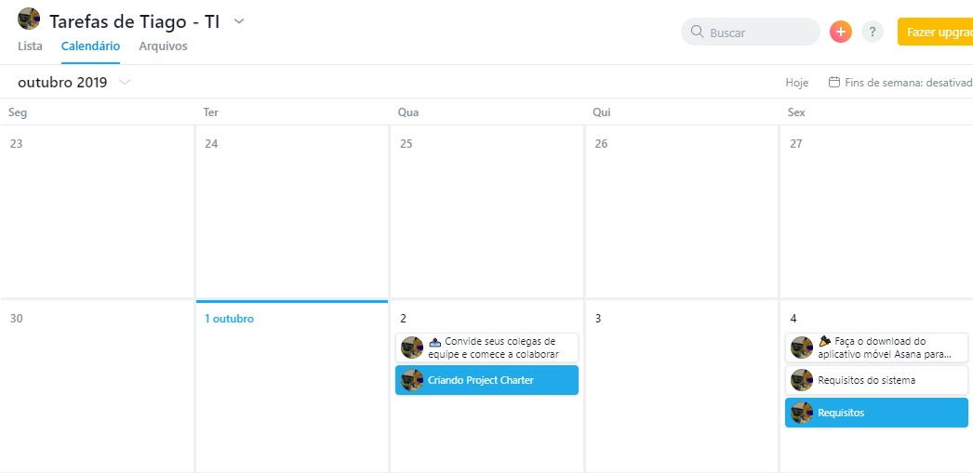

1. **Restrições**

O funcionamento do aplicativo mobile só funcionará no raio de 500 metros do local onde o sistema estará em uso.

1. **Premissas**

Todo o planejamento deve ser entregue no prazo estipulado.

1. **Riscos**

Alteração no escopo do projeto